Принят на педагогическом совете  Протокол № 3 от 27.03.2020 год | Утвержден приказом МБОУ ДО «ЦРТДЮ»  от 27.03.2020 год № 9  Директор МБОУ ДО «ЦРТДЮ»  В.Д. Желнерова

МБОУ ДО «Центр развития творчества детей и юношества»

Учебно-тематический план на период обучения
с применением дистанционных технологий

Творческое объединение | «Самоделкин»
Программа | «Самоделкин»
ФИО педагога | Дорожкина Мария Геннадьевна
Срок обучения | 13.04. – 29.05.2020 г.
Стартовый уровень

№ п/п | Темы занятий | Количество часов |  |  | Форма занятия | Форма обучения | Средства ИКТ | Ссылка на образовательные ресурсы | Формы  аттестации
№ п/п | Темы занятий | Всего | Теория | Практика
1 | «Парк юрского периода» (коллективная работа) | 2 | 0,5 | 0,5 | Самостоятель-  ная работа  Учебная консультация | Асинхронное обучение (чат-занятие в режиме обмена текстовыми и графическими файлами) | Электронная почта  Чат WhatsApp, соцсети | https://mimiledi.ru/rukodelie/podelki/kak-sdelat-dinozavra-iz-plastilina-svoimi-rukami-poetapno-s-video.html | Фотоотчет по итогам выполнения творческой работы
2 | Сказочные домики для гномиков | 4 | 0,5 | 3,5 | Самостоятель-  ная работа  Учебная консультация | Асинхронное обучение (чат-занятие в режиме обмена текстовыми и графическими файлами) | Электронная почта  Чат WhatsApp, соцсети | https://podelkisvoimirukami.ru/domik-iz-plastilina-urok-poshagovoj-lepki/ | Фотоотчет по итогам выполнения творческой работы
3 | Фантазии из жгутиков | 2 | 0,5 | 1,5 | Самостоятель-  ная работа  Учебная консультация | Асинхронное обучение (чат-занятие в режиме обмена текстовыми и графическими файлами) | Электронная почта  Чат WhatsApp, соцсети | https://yandex.ru/video/preview?filmId=7599788771641660674&from=tabbar&parent-reqid=1585656093750627-1632063882456192866600149-vla10496&text=%D1%82%D0%B5%D1%85%D0%BD%D0%BE%D0%BB%D0%BE%D0%B3%D0%B8%D1%8F%2B%D0%BB%D0%B5%D0%BF%D0%BA%D0%B8%2B%D0%B8%D0%B7%2B%D0%B6%D0%B3%D1%83%D1%82%D0%B8%D0%BA%D0%BE%D0%B2%2B%D0%B4%D0%BB%D1%8F%2B%D0%B4%D0%B5%D1%82%D0%B5%D0%B9%2B%D0%B8%D0%B4%D0%B5%D0%B8 | Фотоотчет по итогам выполнения творческой работы
4 | Декупаж. Знакомство с техникой. | 1 | 0,5 | 0,5 | Самостоятель-  ная работа  Учебная консультация | Асинхронное обучение (чат-занятие в режиме обмена текстовыми и графическими файлами) | Электронная почта  Чат WhatsApp, соцсети | https://nsportal.ru/nachalnaya-shkola/tekhnologiya/2017/02/16/dekupazh | Фотоотчет по итогам выполнения творческой работы
5 | Изготовление изделий в технике декупаж | 5 | 0,5 | 4,5 | Самостоятель-  ная работа  Учебная консультация | Асинхронное обучение (чат-занятие в режиме обмена текстовыми и графическими файлами) | Электронная почта  Чат WhatsApp, соцсети | https://masterclassy.ru/dekupazh/dekupazh-master-klass/12201-dekupazh-odnorazovyh-tarelok-master-klass-s-poshagovymi-foto.html | Фотоотчет по итогам выполнения творческой работы
6 | Итоговое занятие | 1 | - | 1 | Самостоятель-  ная работа  Учебная консультация | Асинхронное обучение (чат-занятие в режиме обмена текстовыми и графическими файлами) | Электронная почта  Чат WhatsApp, соцсети | Приложение 1 | Фотоотчет по итогам выполнения творческой работы
 | Итого часов | 14 | 2,5 | 11,5

Базовый уровень

№ п/п | Темы занятий | Количество часов |  |  | Форма занятия | Форма обучения | Средства ИКТ | Ссылка на образовательные ресурсы | Формы  аттестации
№ п/п | Темы занятий | Всего | Теория | Практика
1 | Аппликация из ткани | 2 | 0,5 | 1,5 | Самостоятель-  ная работа  Учебная консультация | Асинхронное обучение (чат-занятие в режиме обмена текстовыми и графическими файлами) | Электронная почта  Чат WhatsApp, соцсети | https://yandex.ru/video/preview?filmId=658199067650139485&from=tabbar&reqid=1585721090294792-1747381128915167748102975-vla1-1508-V&text=%D0%B0%D0%BF%D0%BF%D0%BB%D0%B8%D0%BA%D0%B0%D1%86%D0%B8%D1%8F%2B%D0%B8%D0%B7%2B%D1%82%D0%BA%D0%B0%D0%BD%D0%B8%2B%2B%D0%BF%D0%BE%D1%88%D0%B0%D0%B3%D0%BE%D0%B2%D0%BE%2B%D0%B4%D0%BB%D1%8F%2B%D0%B4%D0%B5%D1%82%D0%B5%D0%B9 | Фотоотчет по итогам выполнения творческой работы
2 | Изготовление игрушек из помпонов | 3 | 0,5 | 2,5 | Самостоятель-  ная работа  Учебная консультация | Асинхронное обучение (чат-занятие в режиме обмена текстовыми и графическими файлами) | Электронная почта  Чат WhatsApp, соцсети | http://www.bolshoyvopros.ru/questions/1616577-kakie-igrushki-mozhno-sdelat-iz-pomponov-poshagovoe-objasnenie.html | Фотоотчет по итогам выполнения творческой работы
3 | Кукла-мотанка | 1 | - | 1 | Самостоятель-  ная работа  Учебная консультация | Асинхронное обучение (чат-занятие в режиме обмена текстовыми и графическими файлами) | Электронная почта  Чат WhatsApp, соцсети | Приложение 2 | Фотоотчет по итогам выполнения творческой работы
5 | Аппликации из бумажных комочков | 3 | 0,5 | 2,5 | Самостоятель-  ная работа  Учебная консультация | Асинхронное обучение (чат-занятие в режиме обмена текстовыми и графическими файлами) | Электронная почта  Чат WhatsApp, соцсети | https://montessoriself.ru/podelki-iz-bumazhnyih-komochkov-i-myatoy-bumagi/ | Фотоотчет по итогам выполнения творческой работы
6 | Творческая работа «Герб моей семьи» | 3 | 0,5 | 2,5 | Самостоятель-  ная работа  Учебная консультация | Асинхронное обучение (чат-занятие в режиме обмена текстовыми и графическими файлами) | Электронная почта  Чат WhatsApp, соцсети | https://kopilkaurokov.ru/izo/presentacii/priezientatsiiaochiomrasskazyvaiutnamghierbyiembliemy | Фотоотчет по итогам выполнения творческой работы
7 | Коллективная работа «Лето» | 1 | - | 1 | Самостоятель-  ная работа  Учебная консультация | Асинхронное обучение (чат-занятие в режиме обмена текстовыми и графическими файлами) | Электронная почта  Чат WhatsApp, соцсети | https://montessoriself.ru/podelki-iz-bumazhnyih-komochkov-i-myatoy-bumagi/ | Фотоотчет по итогам выполнения творческой работы
8 | Итоговое занятие | 1 | - | 1 | Самостоятель-  ная работа  Учебная консультация | Асинхронное обучение (чат-занятие в режиме обмена текстовыми и графическими файлами) | Электронная почта  Чат WhatsApp, соцсети | Приложение 3 | Фотоотчет по итогам выполнения творческой работы
 | Итого часов | 14 | 2 | 12

Приложение 1

Задания для прохождения итогового контроля освоения программы
«Самоделкин» Стартовый уровень

Выполнение и защита творческой работы (по выбору)
1. Изготовить обратную пластилиновую мозаику на любую тему.
2. Изготовить «своего» динозавра из пластилина.
3. Изготовить «свой» домик из пластилина
4. Изготовить картину из жгутиков на любую тему.
5. Выполнить декупаж на комплекте одноразовой посуды.
Критерии оценки творческого задания (20 баллов – max):
- творческий подход, оригинальность (10 баллов).
- соответствие выбранной теме (2 балла);
- эстетичность работы (3 балла);
- аккуратность выполнения работы (5 баллов).

От 0 до 10 баллов – оценка «3»
От 11 до 16 баллов – оценка «4»
От 17 до 20 баллов – оценка «5»

Приложение 2
Технологическая карта изготовления куклы-мотанки

Описание последовательности выполнения работы | Результат действий
- Наматываем нити (для тела куклы) по длине шаблона;  - когда будет намотано достаточно ниток, отрезаем нить. | 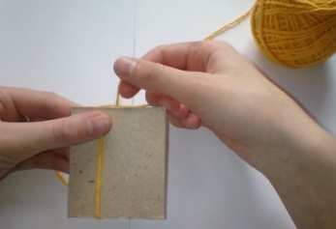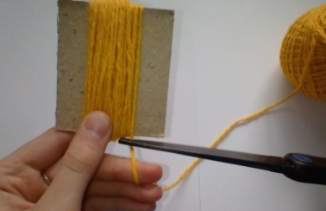
- Берем шнур (нить, ленту и т. п.), связываем нити на ребре шаблона  2 узлами;  - на противоположном ребре шаблона нити разрезаем. | 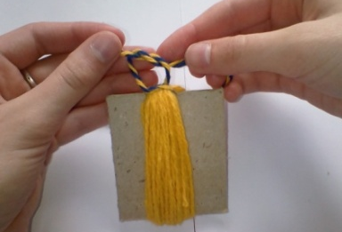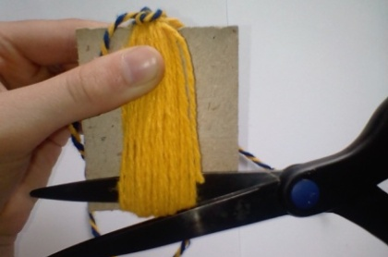
- Отрезаем нить длиной 15 см;  - оборачиваем нитью шею, завязываем на 2 узла;  - концы нитей отрезаем. | 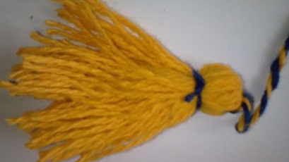
- Наматываем нити по ширине шаблона (для рук куклы);  - когда будет намотано достаточно ниток, отрезаем нить;  - разрезаем нити с краев шаблона. | 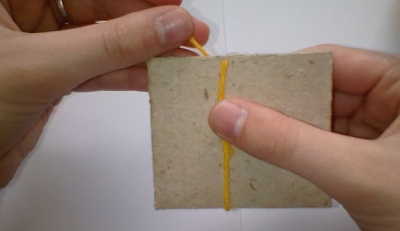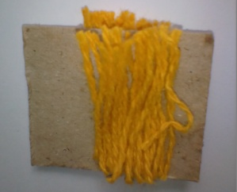
- Отрезаем 2 нити по 15 см;  - перевязываем запястья рук;  - разделяем нити туловища пополам;  - вставляем руки между нитями туловища. | 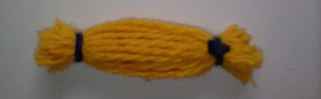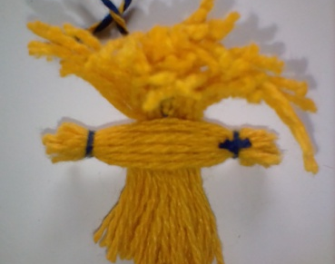
- Отрезаем нить 30 см;  - оборачиваем нить на талии, завязываем узел на спине; перекрещиваем концы нити на груди, перекидываем через плечи, перекрещиваем на спине, завязываем 2 узла на животе куклы, концы нитей отрезаем. Кукла-девочка готова. | 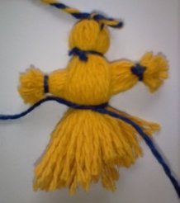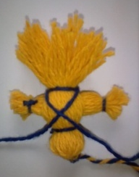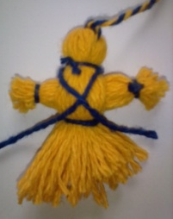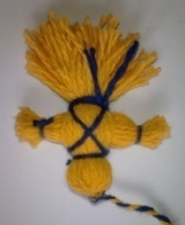
Если делаем куклу-мальчика, то:  - отрезаем 2 нити по 15 см;  - разделяем нити на 2 части; перевязываем ноги на щиколотках. Кукла-мальчик готова. | 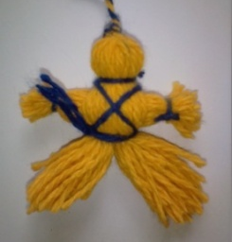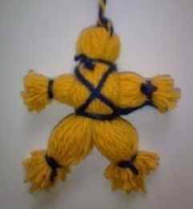

Приложение 3
Задания для прохождения итогового контроля освоения программы
«Самоделкин» Базовый уровень

Выполнение и защита творческой работы (по выбору)
1. Изготовить аппликацию из ткани.
2. Изготовить «свою» игрушку из помпона.
3. Изготовить «свой» аппликацию из бумажных комочков.
Критерии оценки творческого задания (20 баллов – max):
- творческий подход, оригинальность (10 баллов).
- соответствие выбранной теме (2 балла);
- эстетичность работы (3 балла);
- аккуратность выполнения работы (5 баллов).

От 0 до 10 баллов – оценка «3»
От 11 до 16 баллов – оценка «4»
От 17 до 20 баллов – оценка «5»

